МІНІСТЕРСТВО ОСВІТИ І НАУКИ УКРАЇНИ

**НАЦІОНАЛЬНИЙ УНІВЕРСИТЕТ ХАРЧОВИХ ТЕХНОЛОГІЙ**

Кафедра інформаційних систем

**ЗВІТ**

З лабораторної роботи № 8

З дисципліни Web-технології та web-дизайн

На тему: «Основи Java Script»

Студент 2 курсу групи КН-2-3

Спеціальності:

122 «Комп’ютерні науки»

Максютін К.В.

Викладач: доцент Мазуренко О.О.

Оцінка:

Київ 2023

**Мета роботи:** використовуючи JS навчитися маніпулювати елементами DOM (Document Object Model), створювати, видаляти та змінювати HTML, динамічно застосовувати нові стилі до сторінки тощо.

**Передумови:** базова комп’ютерна грамотність, базове знання основ програмування, базове розуміння HTML та CSS, ознайомлення з лекцією №9.

* 1. Завдання до лабораторної роботи 17 Виконати завдання з таблиці 7 відповідно до свого варіанту

Варіант 5

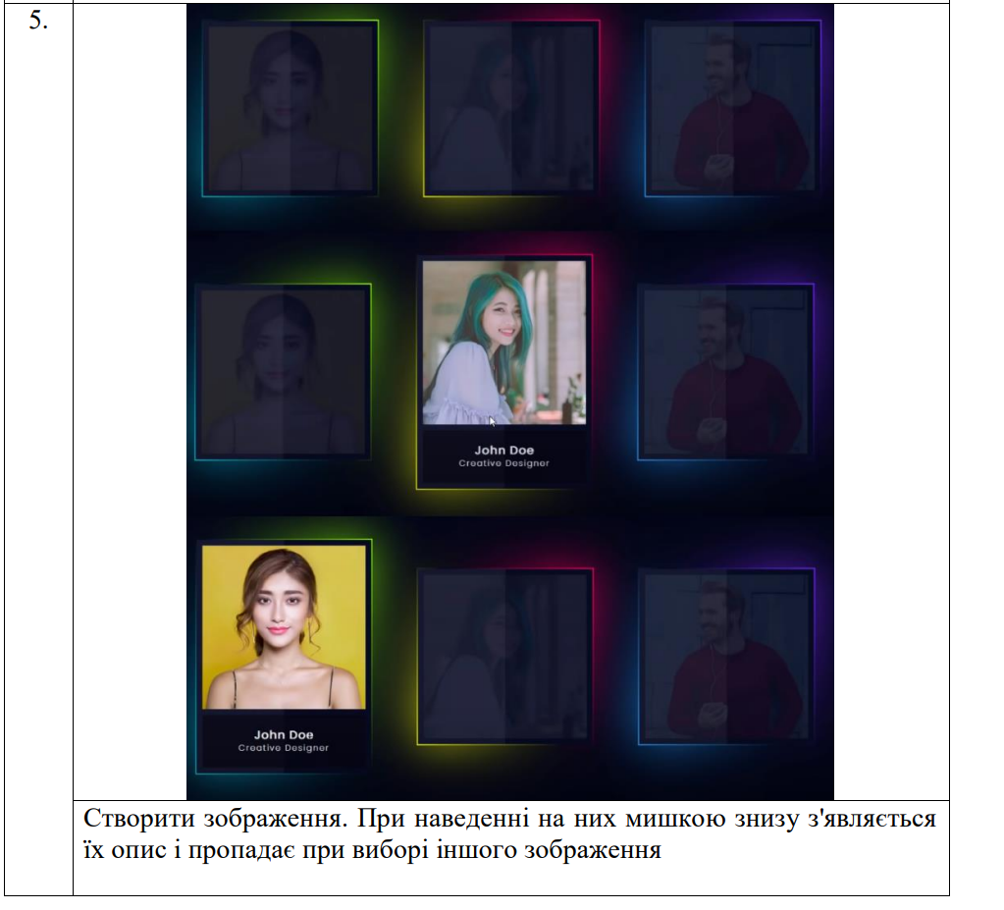

Хід роботи:

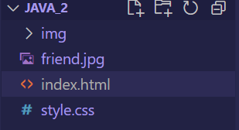

Було використано HTML,CSS,JS і спеціальну бібліотеку для JS під назвою JQUERY. Код завдань можна переглянути в zip файлі приєднаному до цієї лабораторної роботи

Фото результату:





**Висновок**: У цій лабораторній роботі я використовуючи JS навчився маніпулювати елементами DOM (Document Object Model), створювати, видаляти та змінювати HTML, динамічно застосовувати нові стилі до сторінки тощо.